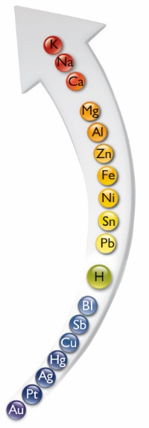

Reakcje metali z kwasami

Grupa A

________________________________________

________________________________________

imię i nazwisko

__________________ _________________

klasa data

Informacja do zadań 1.–4.

Ilustracja przedstawia szereg aktywności metali. Wszystkie metale umieszczone w szeregu powyżej wodoru są od niego aktywniejsze – wypierają wodór z kwasów (reagują z kwasami). Natomiast metale umieszczone w szeregu poniżej wodoru mają mniejszą aktywność chemiczną od wodoru.

1. 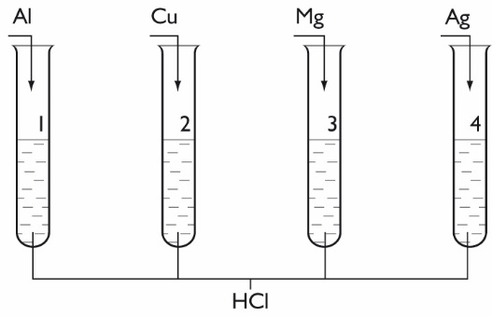 Na podstawie szeregu aktywności metali ustal, w których probówkach metale będą reagowały z kwasem solnym, wypierając z niego wodór.

Reakcja zachodzi w probówkach nr: _________

Reakcja nie zachodzi w probówkach nr: _________

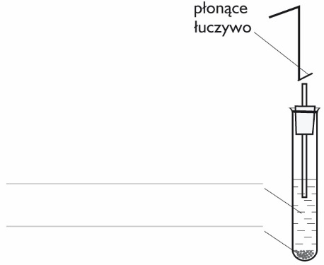

1. Na podstawie podanych informacji uzupełnij schemat doświadczenia i napisz równanie zachodzącej w nim reakcji chemicznej.

**Odczynniki chemiczne:** wiórki magnezu, kwas siarkowy(VI)

**Obserwacje:** Wydziela się gaz. Gaz spala się z charakterystycznym dźwiękiem.

**Wniosek:** Spalany gaz to wodór.

Równanie reakcji chemicznej: ___________________________________________

1. Uzupełnij równania reakcji chemicznych lub zapisz, że reakcja chemiczna nie zachodzi.

____ Ca + ____ HCl → ____________ ____ Al + ____ H2SO4 → ____________

____ Hg + ____ HCl → ____________ ____ Zn + ____ H2SO4 → ____________

____ Na + ____ HNO3 → ____________ ____ Ag + ____ HCl → ____________

1. Do kwasu chlorowodorowego wrzucono 20 g mosiądzu. Mosiądz jest stopem zawierającym 40% cynku i 60% miedzi. Na podstawie szeregu aktywności metali oblicz, ile gramów wodoru wydzieli się w tej reakcji chemicznej (*m*H = 1 u, *m*Cl = 35,5 u, *m*Cu = 63,5 u, *m*Zn = 65 u).

|  |  |  |  |  |  |  |  |  |  |  |  |  |  |  |  |  |  |  |  |  |  |  |  |  |  |  |  |  |  |  |  |  |  |  |
| --- | --- | --- | --- | --- | --- | --- | --- | --- | --- | --- | --- | --- | --- | --- | --- | --- | --- | --- | --- | --- | --- | --- | --- | --- | --- | --- | --- | --- | --- | --- | --- | --- | --- | --- |
|  |  |  |  |  |  |  |  |  |  |  |  |  |  |  |  |  |  |  |  |  |  |  |  |  |  |  |  |  |  |  |  |  |  |  |
|  |  |  |  |  |  |  |  |  |  |  |  |  |  |  |  |  |  |  |  |  |  |  |  |  |  |  |  |  |  |  |  |  |  |  |
|  |  |  |  |  |  |  |  |  |  |  |  |  |  |  |  |  |  |  |  |  |  |  |  |  |  |  |  |  |  |  |  |  |  |  |
|  |  |  |  |  |  |  |  |  |  |  |  |  |  |  |  |  |  |  |  |  |  |  |  |  |  |  |  |  |  |  |  |  |  |  |
|  |  |  |  |  |  |  |  |  |  |  |  |  |  |  |  |  |  |  |  |  |  |  |  |  |  |  |  |  |  |  |  |  |  |  |

Odpowiedź: __________________________________________________________________________________________________________

Informacja do zadań 1.–4.

Reakcje metali z kwasami

Grupa B

________________________________________

________________________________________

imię i nazwisko

__________________ _________________

klasa data

Rysunek przedstawia szereg aktywności metali. Wszystkie metale umieszczone w szeregu powyżej wodoru są od niego aktywniejsze – wypierają wodór z kwasów (reagują z kwasami). Natomiast metale umieszczone w szeregu poniżej wodoru mają mniejszą aktywność chemiczną od wodoru.

1. Na podstawie szeregu aktywności metali ustal, w których probówkach metale będą reagowały z kwasem solnym, a następnie zaznacz poprawny opis.

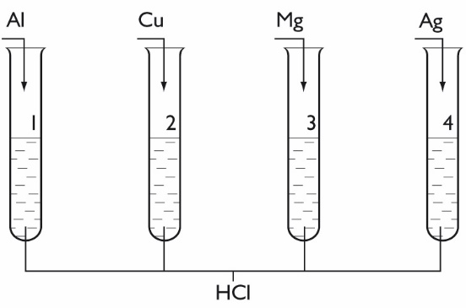

Probówka 1.

a) Reakcja chemiczna zachodzi, ponieważ glin jest aktywniejszy od wodoru.

b) Reakcja chemiczna nie zachodzi, ponieważ glin jest mniej aktywny od wodoru.

Probówka 2.

a) Reakcja chemiczna zachodzi, ponieważ miedź jest aktywniejsza od wodoru.

b) Reakcja chemiczna nie zachodzi, ponieważ miedź jest mniej aktywna od wodoru.

Probówka 3.

a) Reakcja chemiczna zachodzi, ponieważ magnez jest aktywniejszy od wodoru.

b) Reakcja chemiczna nie zachodzi, ponieważ magnez jest mniej aktywny od wodoru.

Probówka 4.

a) Reakcja chemiczna zachodzi, ponieważ srebro jest aktywniejsze od wodoru.

b) Reakcja chemiczna nie zachodzi, ponieważ srebro jest mniej aktywne od wodoru.

1.  Na podstawie podanych informacji uzupełnij schemat i równanie reakcji chemicznej.

**Odczynniki chemiczne:** wiórki magnezu, kwas siarkowy(VI)

**Obserwacje:** Wydziela się gaz. Gaz spala się z charakterystycznym dźwiękiem.

**Wniosek:** Spalany gaz to wodór.

Równanie reakcji chemicznej:

Mg + ________________ → MgSO4 + ________↑

kwas siarkowy(VI)  wodór

1. Uzupełnij równania reakcji chemicznych.

____ Na + ____ HCl → ____________ + ____ H2↑ ____________ + ____ H2SO4 → ____ Na2SO4 + ____ H2↑

____ K + ____ HCl → ____________ + ____ H2↑ ____________ + ____ H2SO4 → ____ ZnSO4 + ____ H2↑

____ Na + ____ HNO3 → ____________ + ____ H2↑ ____________ + ____ HCl → ____ FeCl2 + ____ H2↑